Письмо №3 для Команды №1
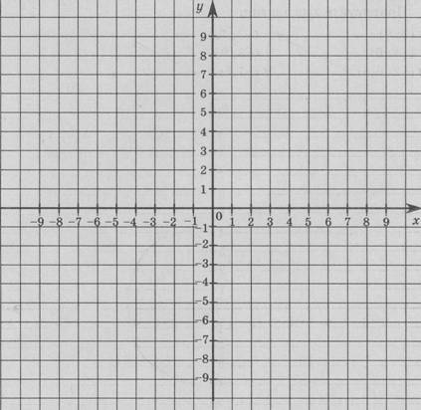
х
у
х
у
Функция | Коэффициент k | Коэффициент b
y= 6x + 1
y= -3x + 1

у = 6х + 1 у = -3х + 1
Вывод:_____________________________________________________________________________________________________________________________________________________________________________________________________________________________________________________________________________________________________________________________________________________________________________________________________________________________________________________________________________________

